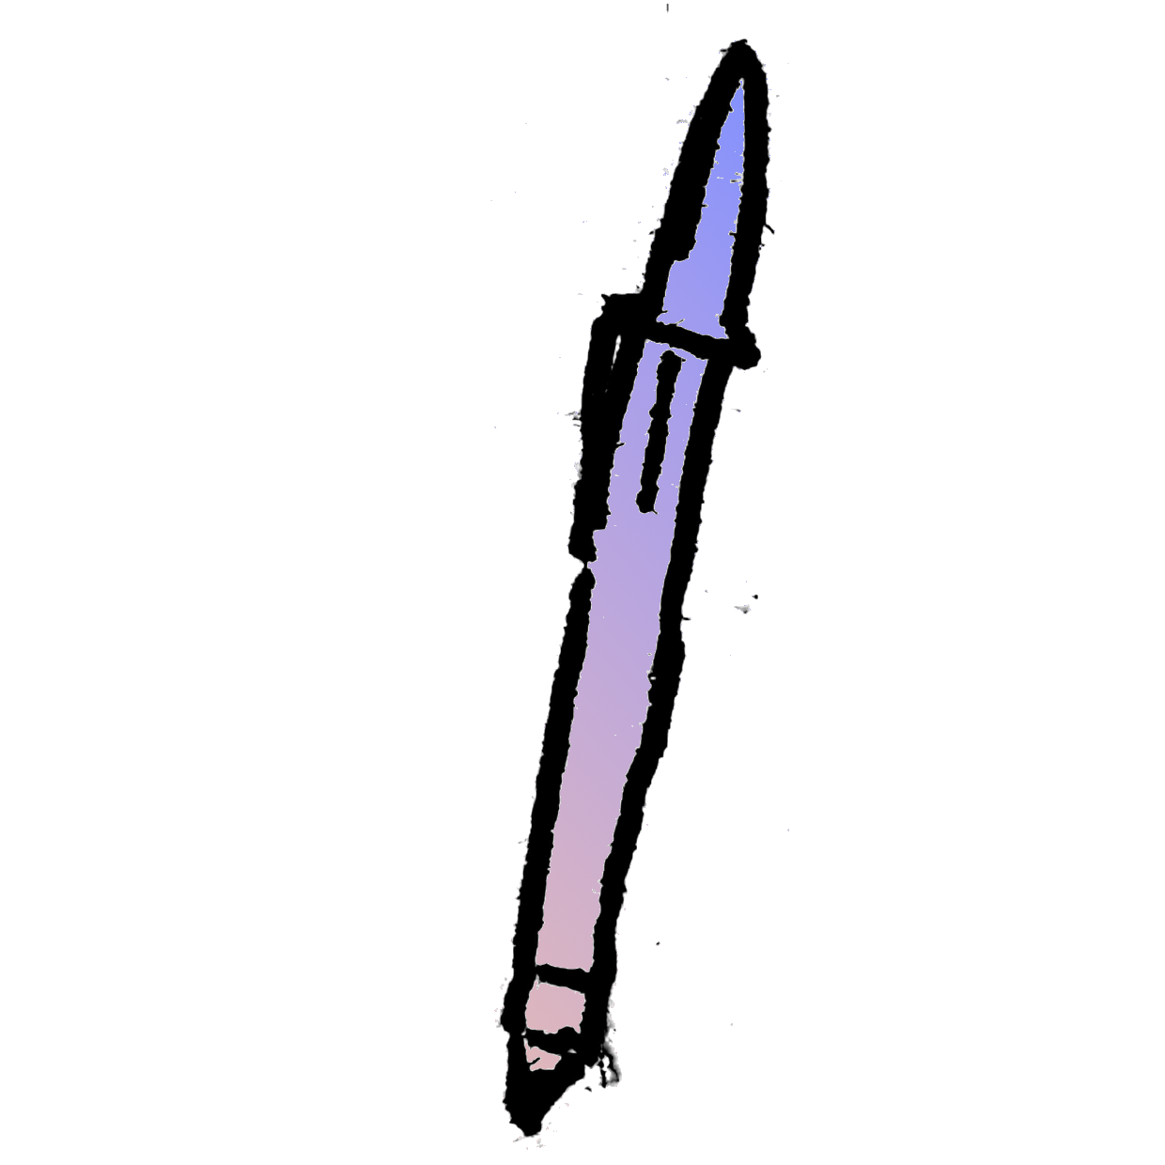
Bic
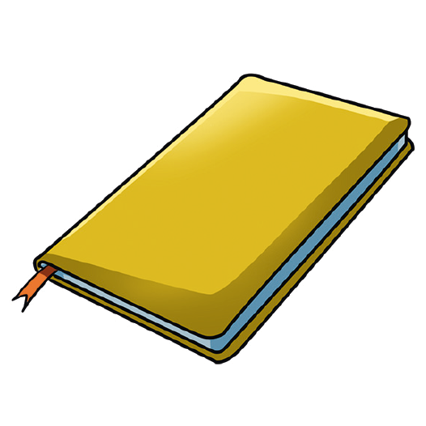
Cahier
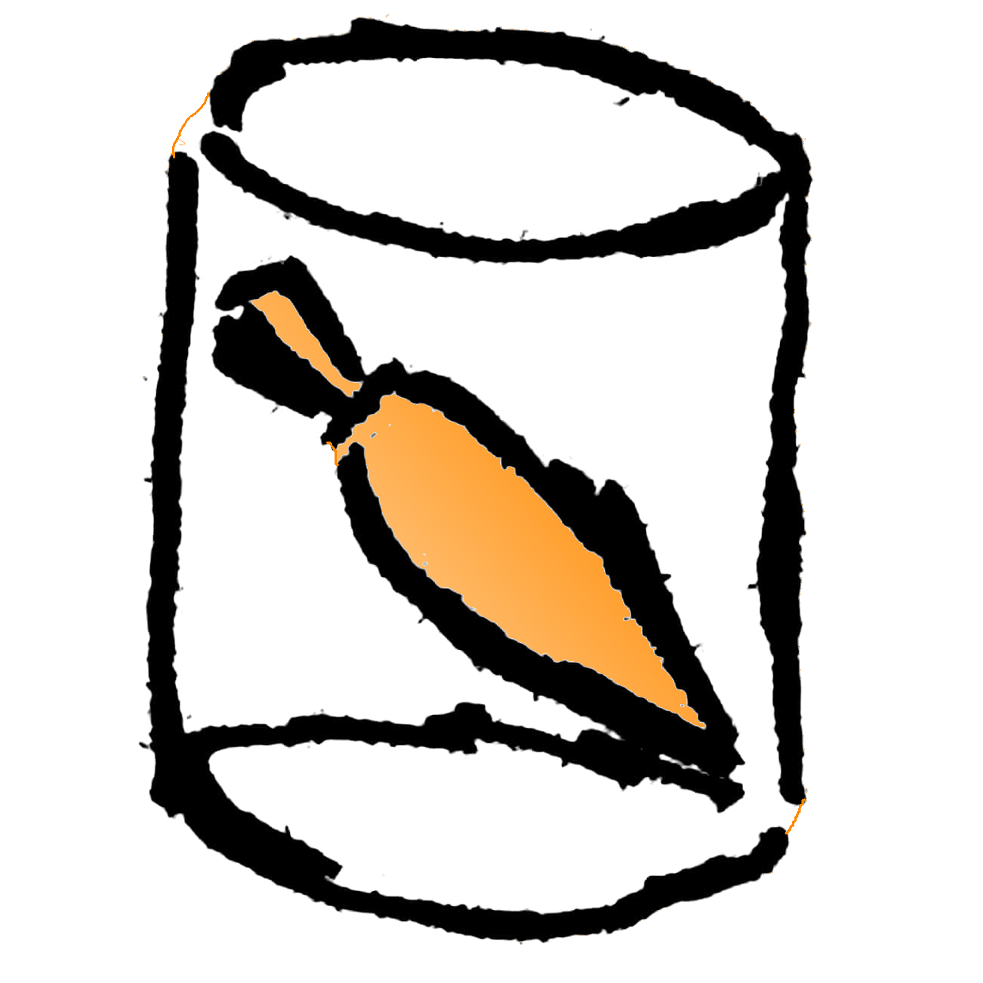
Bouteille
Bouteille
Pot bébé
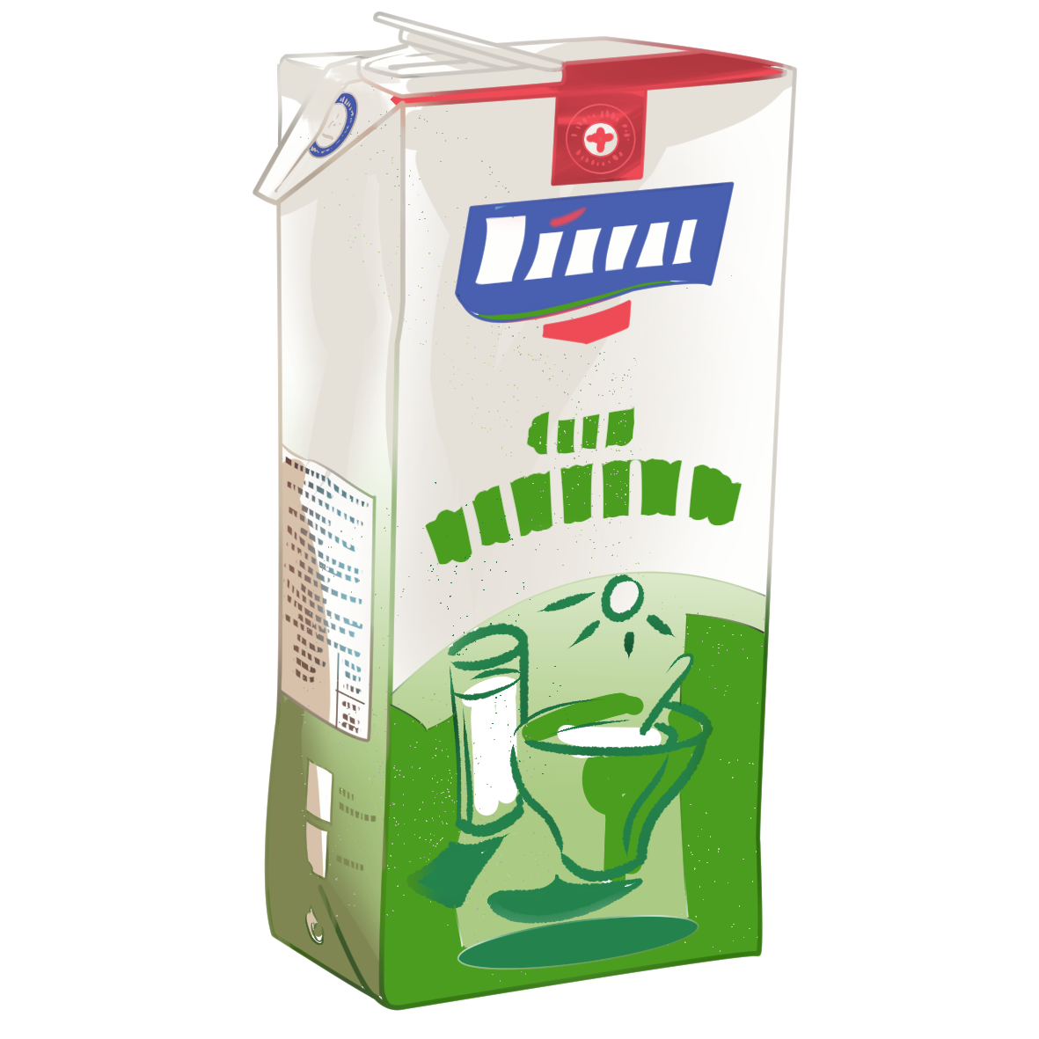
Brique lait
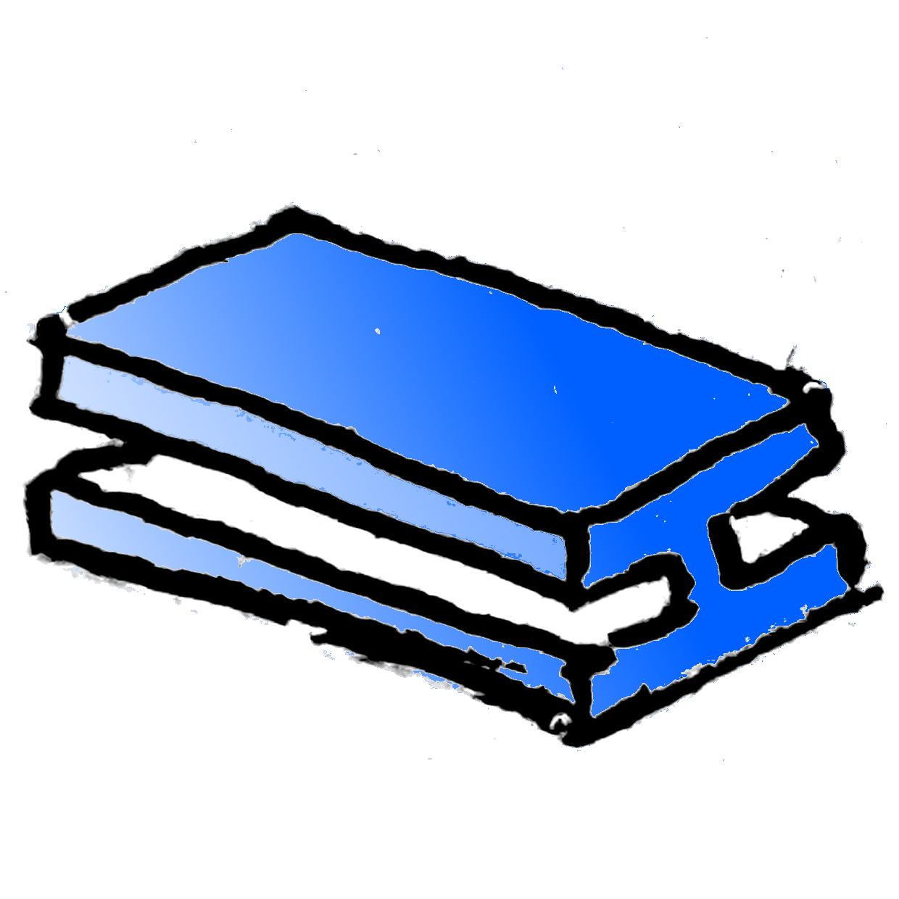
C
Cannette
C
Chaussures trop petites
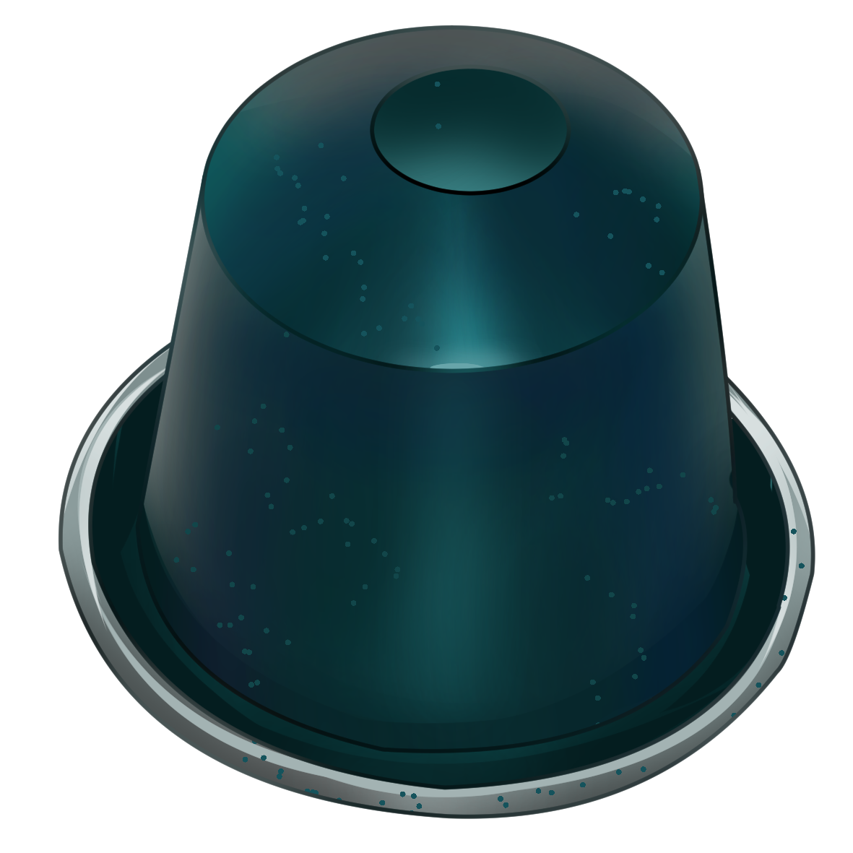

Capsule café en métal
Conserve
Jouet à pile
Journal
Mouchoir sale
Pom’ pot
Pot peinture
Pot yaourt
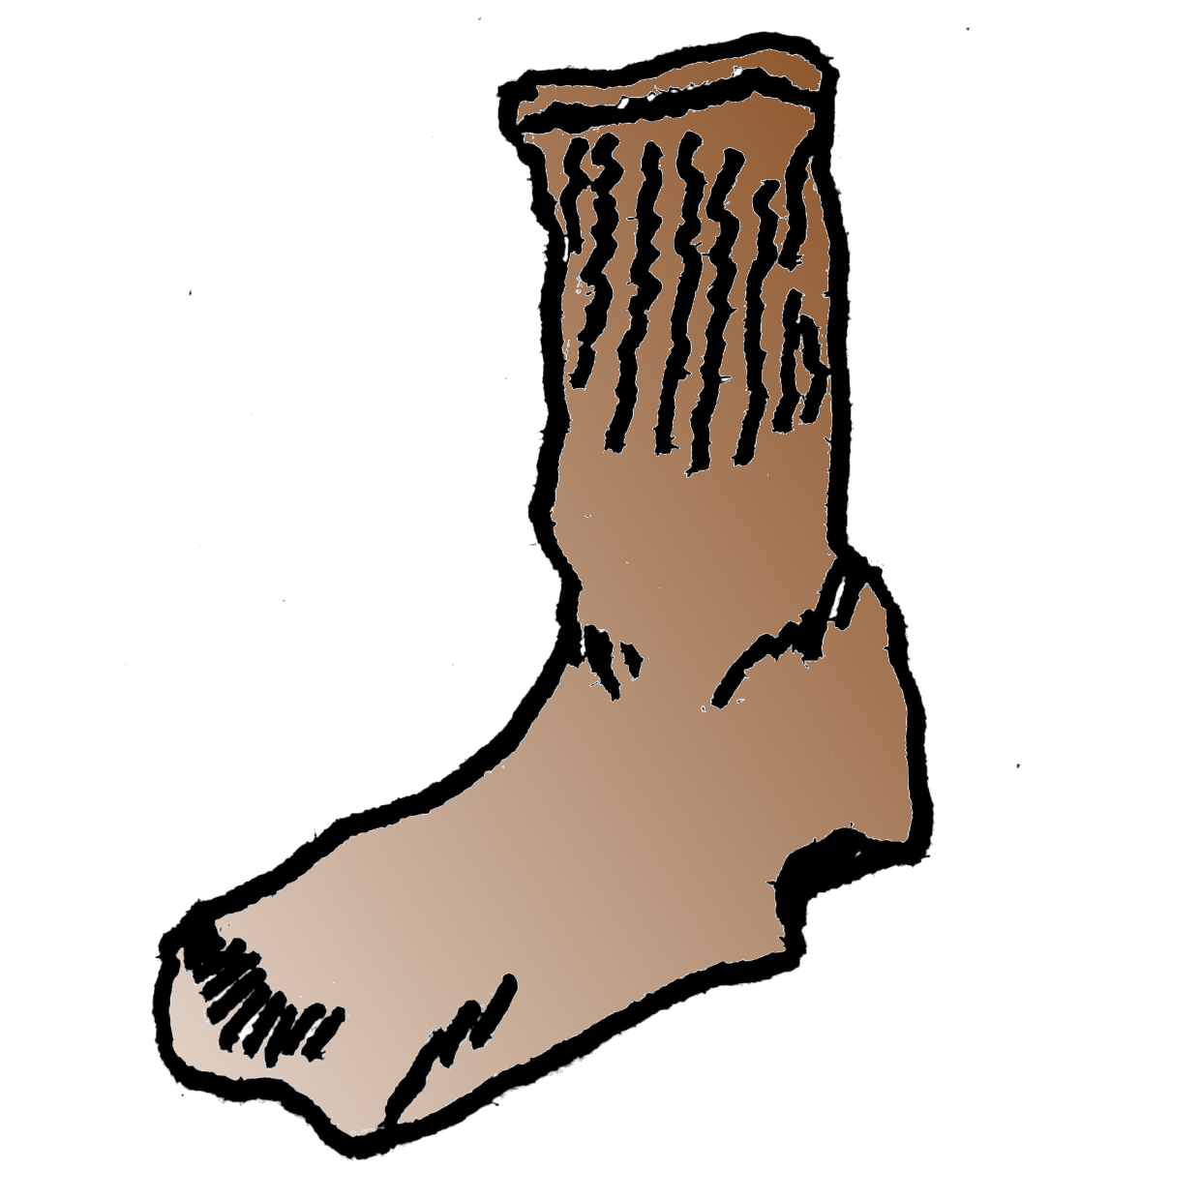
Chaussette usée
Sac plastique
Tube dentifrice
Verre cassé
Bombe aérosol
Petit couvercle métal

